Naudingos programos:
 Firefox, Opera, Google Chrome žiniatinklio naršyklės

LibreOffice raštinės programų rinkinys, patobulinta OpenOffice.org atmaina
(gali atverti ir išsaugoti Microsoft Office dokumentus, eksportuoti į .pdf)
 GIMP paveikslėlių manipuliavimo programa
 Amarok muzikos leistuvė KDE aplinkai

VLC leistuvė, ne tik atverianti daugybę kūrinių formatų, srautų, bet taip pat galinti juos transliuoti
 Wine, skirta Windows programų emuliavimui
 GParted skaidinių tvarkymo programa
 GoldenDict programa, kuriai yra pritaikyti ir įvairūs lietuviški žodynai
(kurie tinka ir StarDict programai)
 TestDisk pamestų skaidinių ir prarastų duomenų atstatymui.

Naudingos nuorodos:
- http://download.vikis.lt/lietukas/ – openSUSE LiveCD .iso atvaizdis su lietuvių kalbos paketais, kodekais, Skype, VLC, GoldenDict žodynu.
- www.opensuse.lt – lietuviška openSUSE pagalbos svetainė
- www.opensuse.org – pagrindinė daugiakalbė svetainė
- lt.wikibooks.org/wiki/Linux_žaliems:_openSUSE –
lietuviškas openSUSE pradžiamokslis
- www.ubuntu.lt – pagalbos galite rasti ir lietuviškoje Ubuntu svetainėje, nes nemažai atsakymų yra bendri įvairiems Linux platinamiesiems paketams
- www.akl.lt – Atviras Kodas Lietuvai.
- forumai.akl.lt – AKL pagalbos forumas.
- http://opensuse-community.org –
openSUSE bendruomenės „Diegti tuoj pat“ kolekcija – kodekų, Nvidia ir AMD/ATI vaizdo plokščių tvarkyklių diegimas spustelėjus nuorodą.
- http://packman.links2linux.de/search – PackMan paketų paieška
- http://en.opensuse.org/Category:SDB:X11 –
išsami pagalba kilus problemoms su vaizdo plokšte (anglų k.)

© 2010-2019, www.opensuse.lt Šį dokumentą leidžiama laisvai kopijuoti, platinti ir/arba modifikuoti
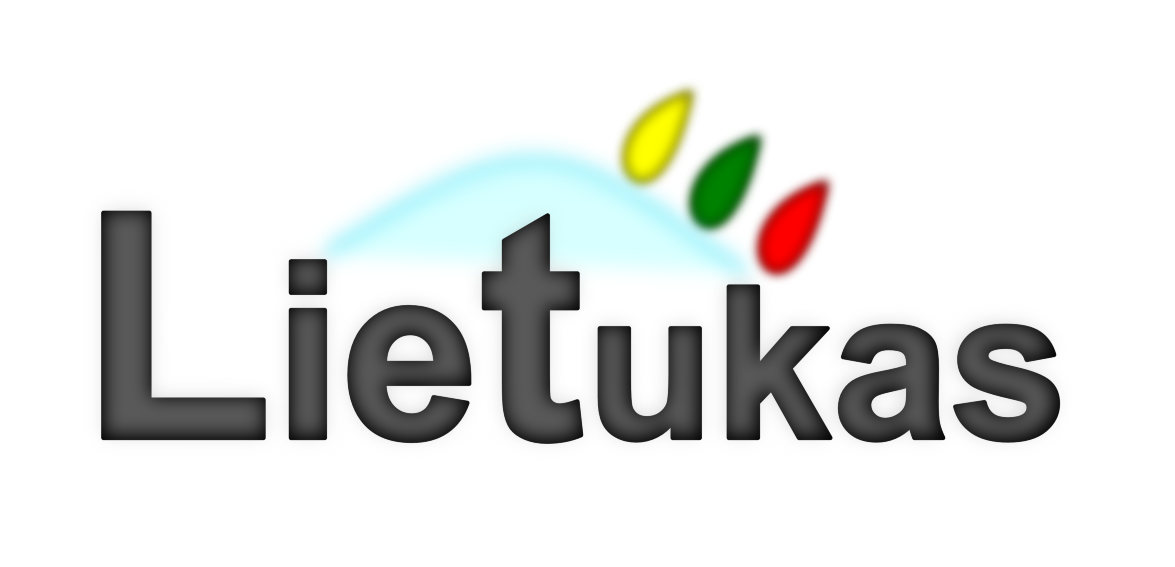
Linux atmaina Lietuvai su KDE aplinka

Lietukas sukurtas openSUSE Leap pagrindu. Pati „openSUSE“ yra „SUSE“ kompanijos remiamas Linux operacinės sistemos platinamasis paketas.

„Lietuko“ savybės:
- Lietuviška – įtraukti lietuvių k. paketai, lietuviško teksto skaitymo balsu programėle.
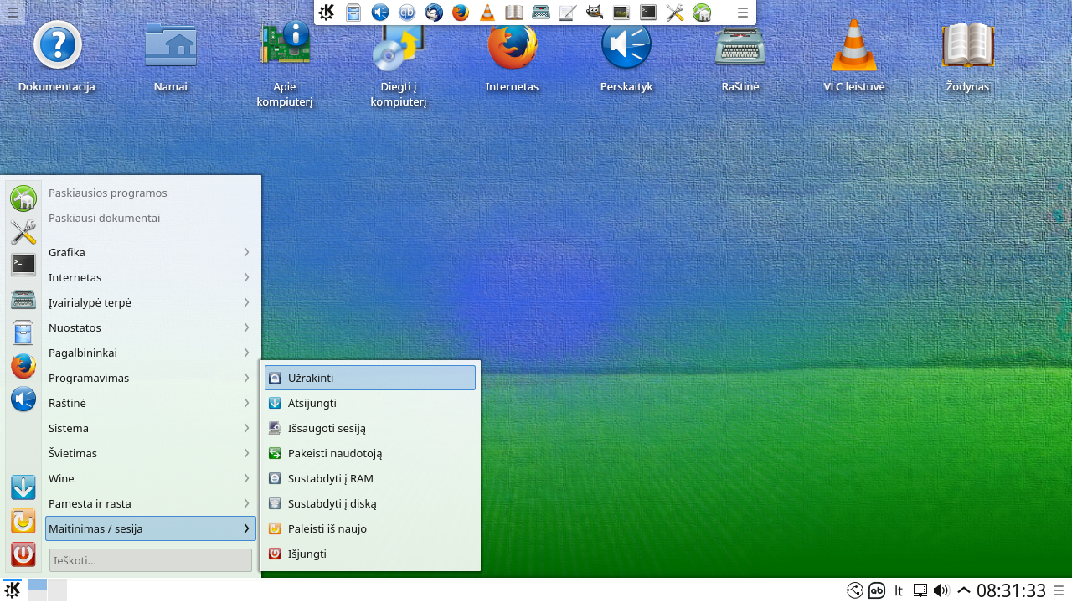KDE Plasma 5 darbalaukis
- Paruošta naudoti – įtrauktos svarbiausios programos, tvarkyklės, kodekai.
- Išbandyti neįdiegiant į kompiuterį ir nepaliečiant jame esančių duomenų.
- Draugiška KDE aplinka.
„openSUSE“ savybės:
- Paprastumas – viena draugiškiausių Linux OS.
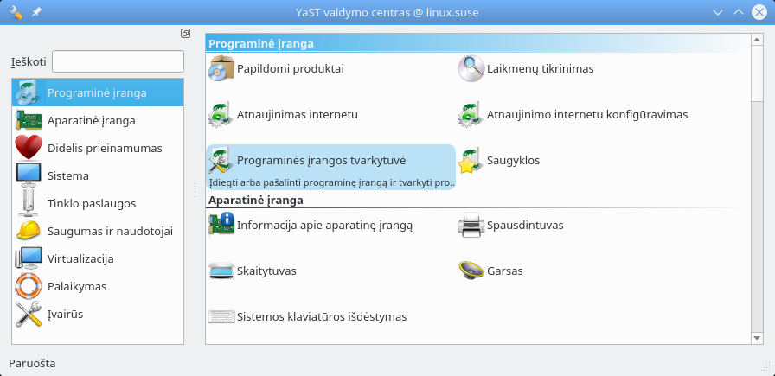YaST valdymo centras
- Patikimumas – šerdis ir atnaujinimai iš komercinės SUSE Linux Enterprise.
- YaST valdymo centras operacinei sistemai konfigūruoti.
- „Diegti tuoj pat“
(angl. „1-click install“) – diegti programas galite spustelėję internetinę nuorodą.
„Linux“ savybės:
- Lyginant su kitomis OS, palaiko daugiausia aparatinės įrangos nesant trečiųjų šalių pridėtos papildomos programinės įrangos (angl. „out of box“).
- Saugumas – sistemos ir kiekvieno paskiro naudotojo rinkmenos, vykdomi procesai griežtai atskirti; neverta baimintis dėl virusų.
- Kelių naudotojų darbas vienu metu.
- Lankstumas – didžiulės galimybės keisti sistemą pagal savo poreikius.
- Nemokama, laisvai platinama bei naudojama.
-1-

Pasiruošimas „Lietuko“ diegimui

„Lietuko“ parsisiuntimas
Naujausią „Linux“ operacinės sistemos atmainos „Lietukas“ ISO atvaizdį rasite http://download.vikis.lt/lietukas svetainėje.

Atvaizdžio įrašymas
MS Windows sistemoje atvaizdį į DVD galima su InfraRecorder, Nero. Linux sistemoje galite naudoti, pavyzdžiui, K3b, Brasero grafines programas. Rašyti derėtų „disc-at-once“, o ne „track-at-once“ būdu.
Galite sukurti iš atmintuko paleidžiamą sistemą (LiveUSB).
Jei galite sau leisti ištrinti atmintuko duomenis, naudokite grafinę ImageUSB programą; Windows 7 ir senesnėse sistemose taip pat tiks SUSE Studio ImageWriter, tačiau prieš tai gali tekti įdiegti .NET 2.0 Runtime. Instrukcijų, kaip sukurti LiveUSB neištrinant atmintuko duomenų Windows sistemoje, ieškokite „Lietuko“ svetainėje.
„Linux“ sistemoje iš atmintuko paleidžiamą „Lietuką“ neištrindami USB laikmenos turinio sukursite naudodamiesi „Live USB GUI“ (live-usb-gui) grafine programėle arba live-fat-stick programėle komandinei eilutei. ImageWriter taip pat leidžia sukurti LiveUSB, tačiau tokiu būdu prarasite visus atmintuko duomenis.
„Lietuko“ svetainėje rasite vaizdo įrašus, vaizdžiai parodančius, kaip tai atlikti.

Diegimas greta Microsoft Windows
Viename kompiuteryje gali būti kelios operacinės sistemos. Windows patartina įdiegti pirmiau, o tik po to Linux, nes Windows sistema ištrina galimybę paleisti kitas OS, o „Linux“ automatiškai įtrauktų Windows sistemą į paleidimo meniu.

Disko vietos paruošimas
Turėkite pakankamai (bent 10 GiB) laisvos vietos standžiajame diske.
„Lietuko“ ar „openSUSE“ diegimo metu bus automatiškai pasiūlyta, kaip sutvarkyti diskus, jų skaidinius. Jei yra jokiam disko skaidiniui nepriskirtos vietos – ji ir bus naudojama. Jei yra laisvos vietos jau sukurtame skaidinyje (pvz., Windows C:\ diske), šis gali būti sumažintas, o greta jo kuriamas naujas skaidinys.
Žinoma, diegimo metu skaidinius galima tvarkyti rankiniu būdu.
Diegiant greta esamų operacinių (pvz., Windows) išlaikant turimus duomenis diegimas bus sklandesnis, jei iš anksto paruošite diską kuriuo nors būdu:
• nuspręsite, kurį disko skaidinį reikia suženklinti (angl. format) negrįžtamai ištrinant visus jame esančius duomenis;
• defragmentuosite (optimizuosite) ir sumažinsite (sutrauksite) (angl. shrink) disko skaidinius.

-2-

Sistemos naudojimas po diegimo

YaST valdymo centras
Daugelį sistemos administravimo užduočių galite atlikti per YaST: diegti, šalinti programas, konfigūruoti aparatinę įrangą, keisti sistemos saugumo, naudotojų ir kitas nuostatas. Kiekvienas modulis turi pakankamai išsamų paaiškinimą.
YaST galima paleisti ne tik grafinėje aplinkoje, bet ir terminale įvykdžius yast.

Programų diegimas
openSUSE sistemoje programinė įranga diegiama paketais. openSUSE (kaip ir Fedora, Mandriva) naudoja RPM paketus – archyvus iš programai priklausančių rinkmenų. Saugyklos – tai vietos, kuriose laikomi paketai. Saugyklos gali būti vietinės (CD/DVD laikmenos) ir nuotolinės (internetiniame serveryje).
Norėdami naudotis trečiųjų šalių ar kita papildoma programine įranga, turite nurodyti naujas saugyklas. Viena iš galimybių jas įgalinti – YaST saugyklų tvarkytuvėje nuspausti mygtuką pridėti ir pasirinkti kokią nors iš bendruomenės saugyklų sąrašo. Pavyzdžiui, tarp jų rasite Packman – bene didžiausią saugyklą, turinčią ir nuosavybinių paketų, įskaitant kodekus. Pridėjus Nvidia ir AMD/ATI saugyklas, vėliau bus pasiūlyta automatiškai įdiegti vaizdo plokščių tvarkykles.
Pagrindinis paketų tvarkymo įrankis, leidžiantis diegti paketus iš jau pridėtų saugyklų, yra YaST programinės įrangos tvarkytuvė. Paketus galite diegti, šalinti, atnaujinti arba pasendinti, užrakinti. Galite atlikti paiešką pagal pavadinimą, aprašymą, priklausomybes. Be to, paketai yra sugrupuoti pagal paskirtį. Galima iš karto diegti ištisas grupes, pažymėjus atitinkamą šabloną ar kalbą.
Be abejo, įmanoma diegti ir iš interneto parsisiųstus pavienius RPM paketus (pvz., Skype) arba susikompiliuoti programas iš pradinio kodo, tačiau paprastas naudotojas greičiausiai bene visą norimą įrangą ras oficialiose saugyklose.
Pavienių paketų ieškoti galite PackMan ir http://sofware.opensuse.org svetainėse. Jose prie paketų pateikiamos ir „diegti tuoj pat“ nuorodos (.ymp rinkmenos), kurias spustelėję iš karto pradėsite diegti programą.

Paleidyklės atkūrimas iš MS Windows

Jei Linux nebepasileistų, o kompiuteris paleidimui nenaudoja UEFI: 1) kaip administratorius paleiskite grubinst_gui iš grubinst-1.1-bin-w32-2008-01-01.zip archyvo ir įdiekite GRUB į hd0 diską; 2) iš grub4dos-0.4.4-2009-06-20.zip į savo C:\ diską nukopijuokite grldr, grldr.mbr ir menu.lst; 3) su WordPad į menu.lst įterpkite:
title openSUSE Linux
find --set-root /etc/os-release
kernel /boot/vmlinuz
initrd /boot/initrd

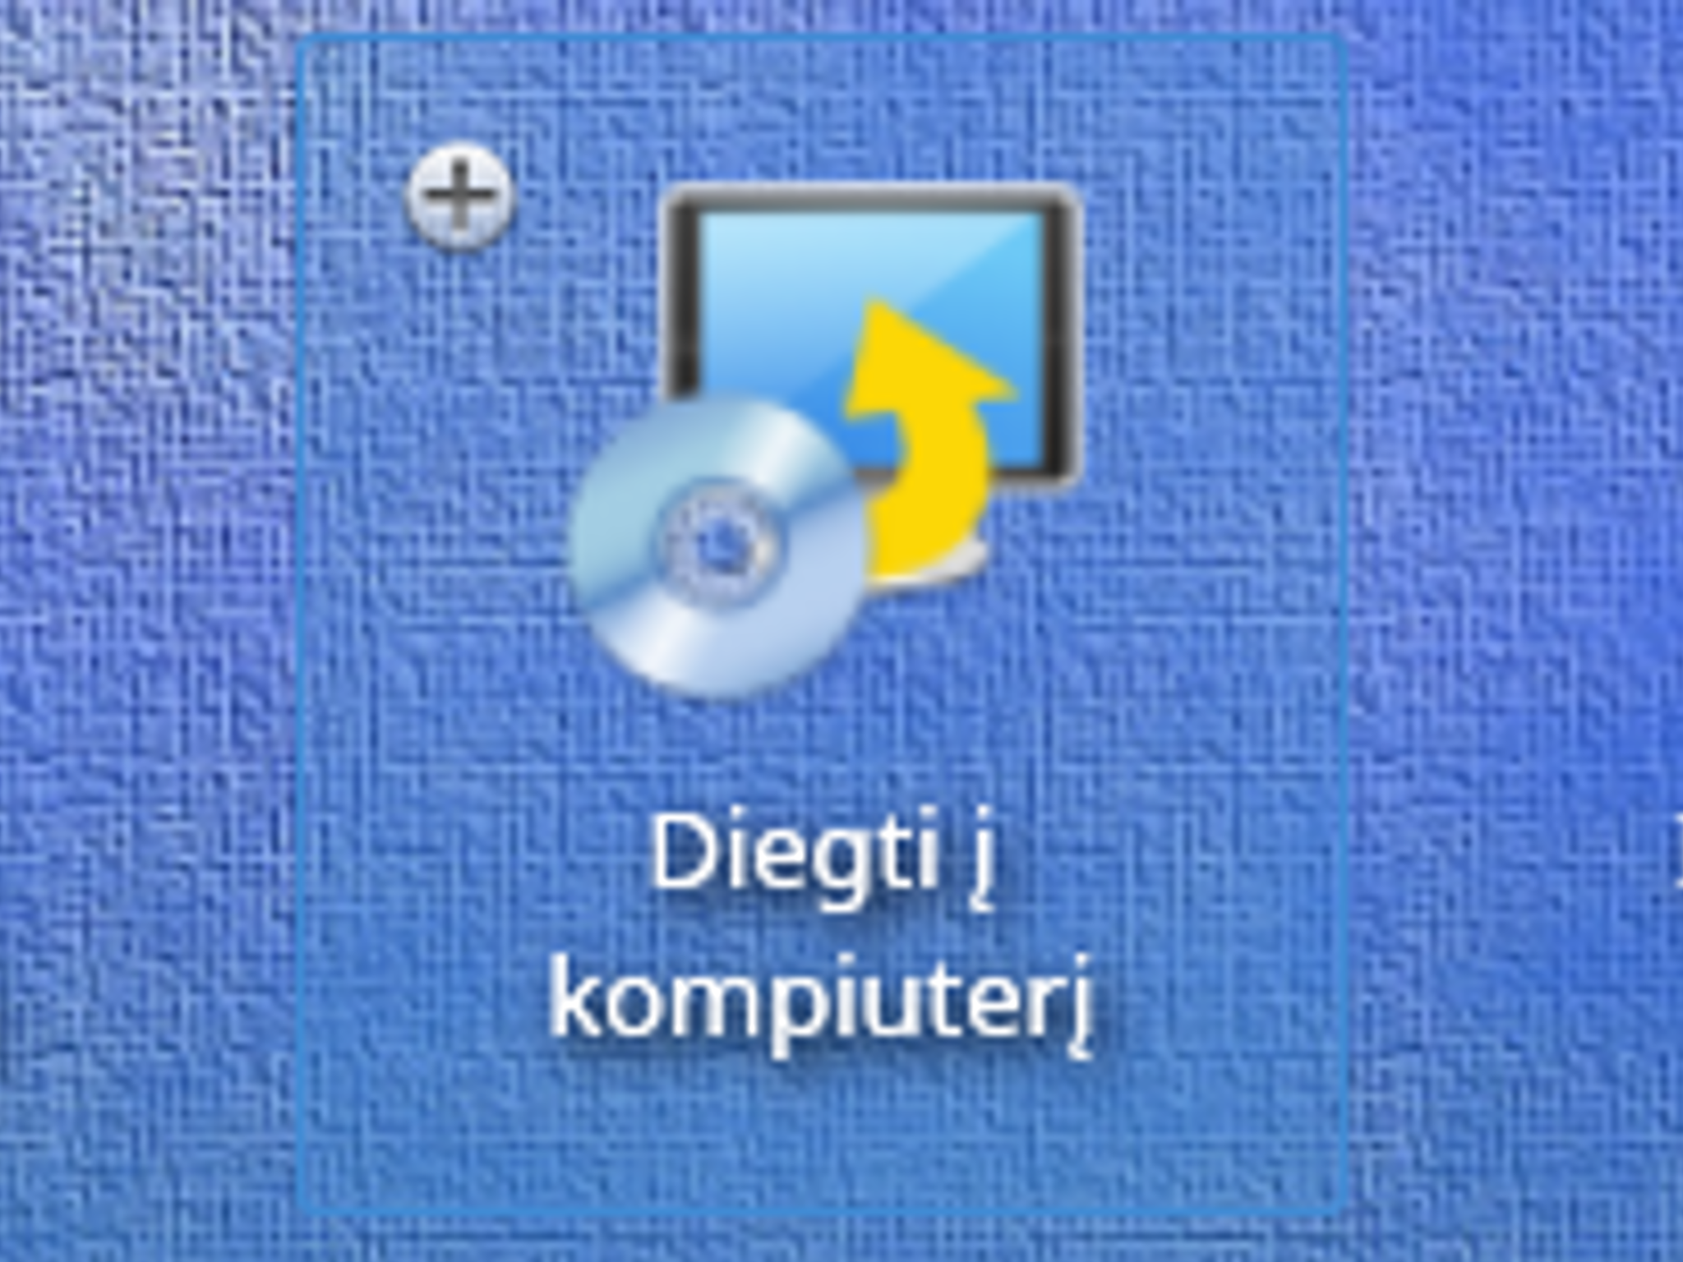
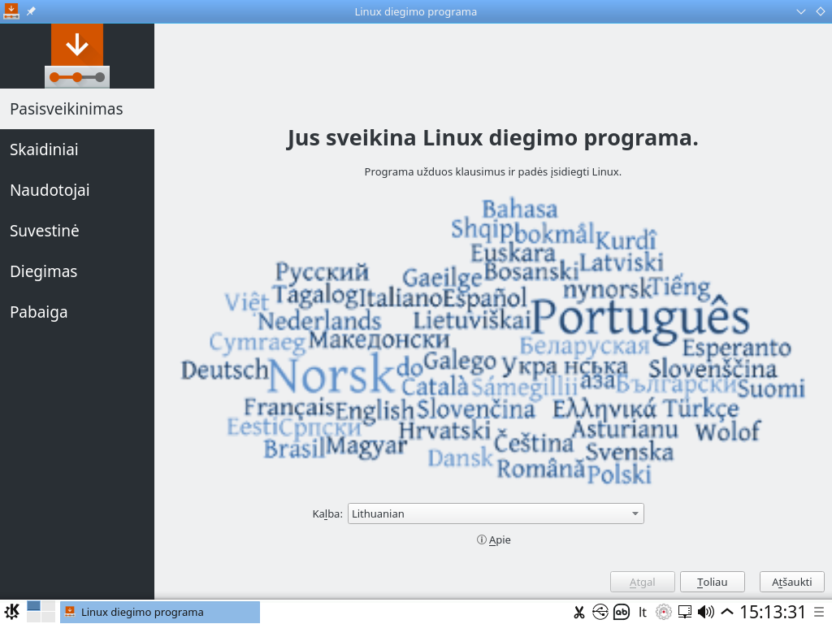
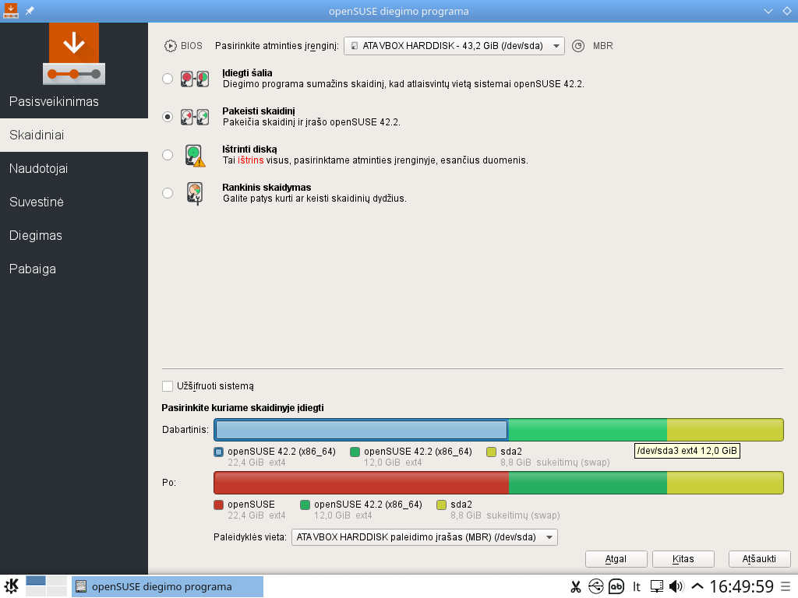
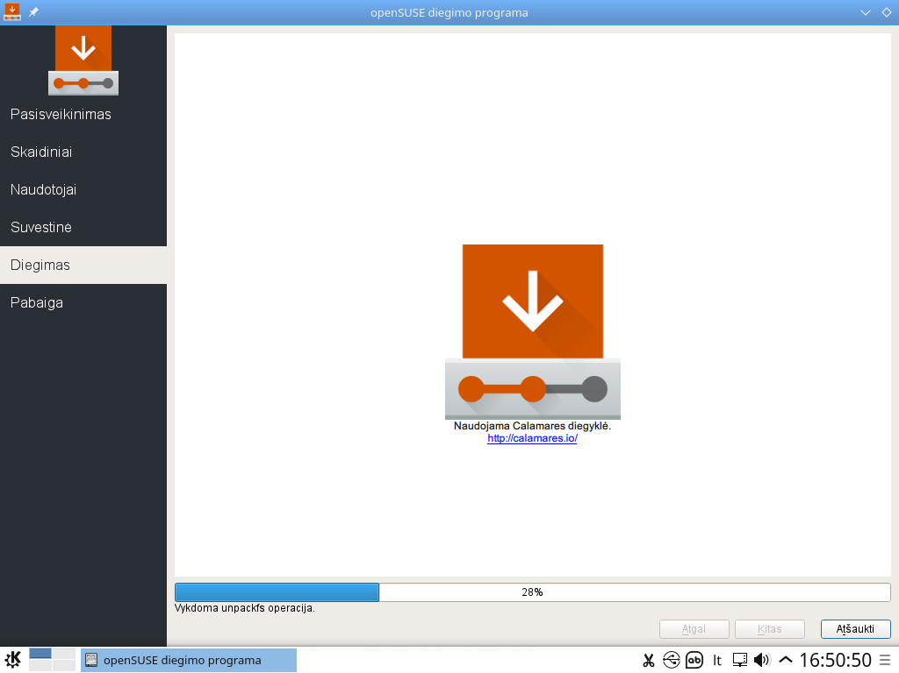
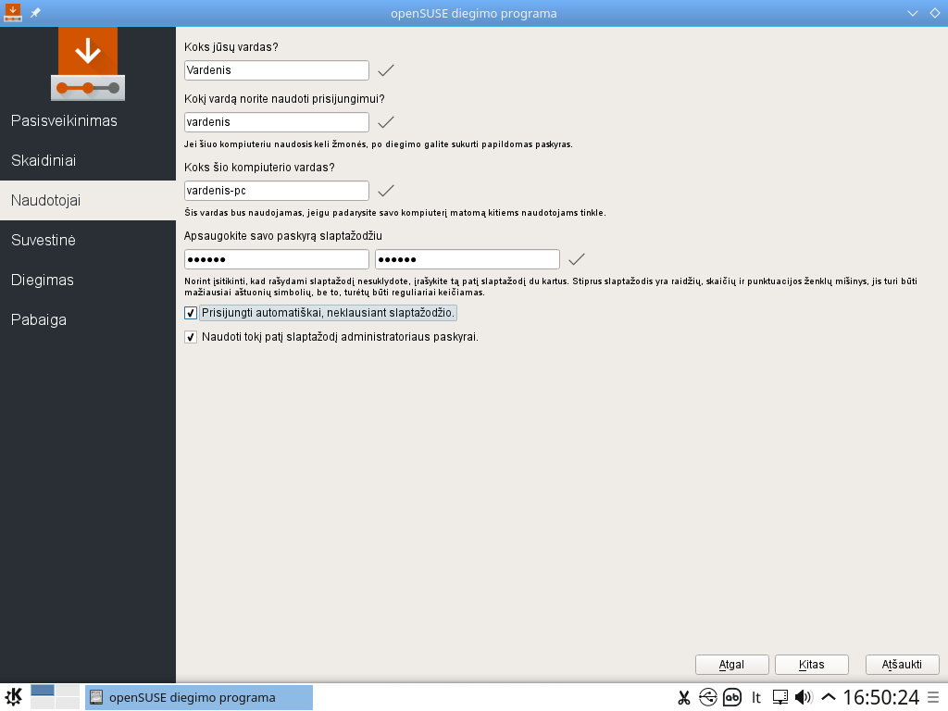
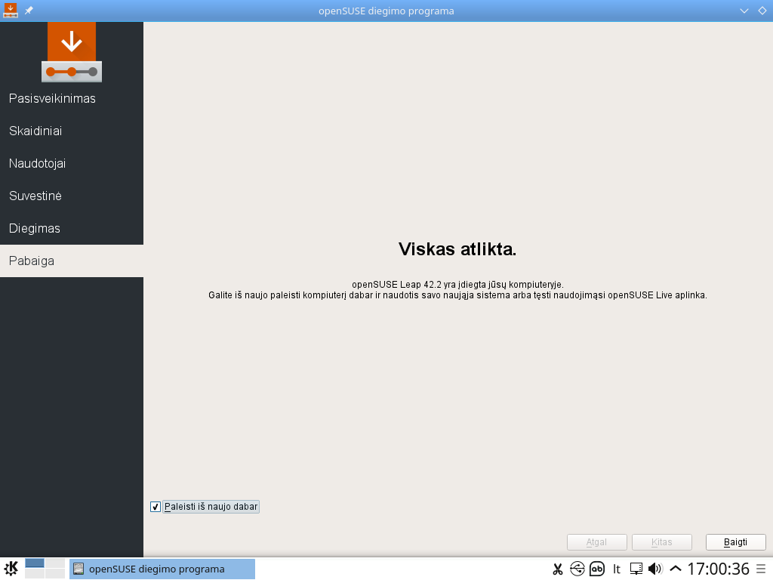
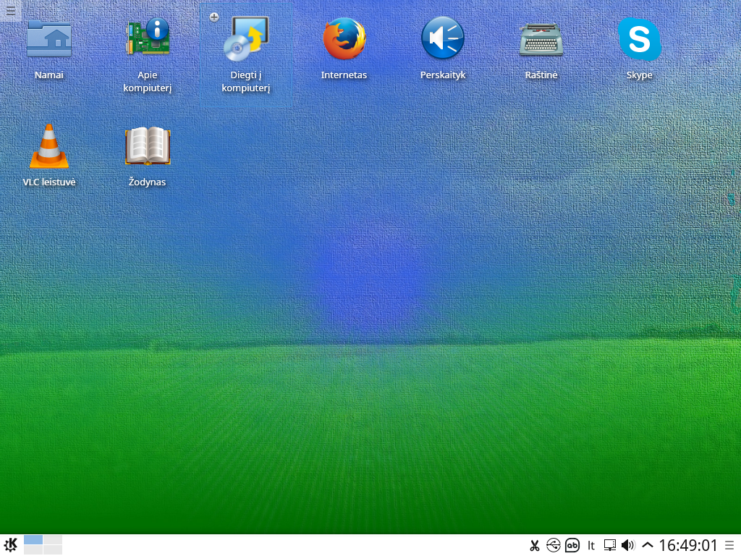
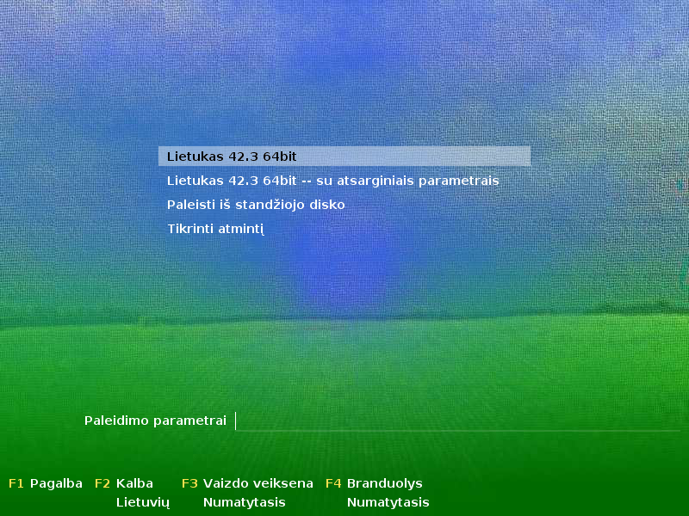
-7-

„Lietuko“ diegimas

Diegimo žingsniai panašūs kaip ir diegiant iš bet kurios „openSUSE Linux“ laikmenos. Daugiau apie kiekvieną žingsnį nuspaudus mygtuką „Pagalba“.
- Palaukite kol pasirodys KDE darbalaukis.
- Spaudžiame „Diegti į kompiuterį“.
- Pasirenkame lietuvių (ar kitą norimą) kalbą.
- Nurodome vietą diske, kurioje bus įdiegta Linux OS (atsakingiausias diegimo žingsnis).
- Sukuriame pirmąjį paprastą naudotoją; nurodome, ar jam prisijungti automatiškai sistemos paleidimo metu; galima sugalvoti atskirą root slaptažodį.
- Peržiūrime atliksimus
pakeitimus.
- Patvirtiname diegimą.

-6-

Pagrindiniai Linux principai

Linux, Mac OS ir Windows turi daug bendrų grafinės aplinkos elementų, leidžiančių nepasimesti perėjus iš kitos aplinkos. Tačiau vis tik skirtumų yra.

Darbo aplinka
Linux sistemoje galima dirbti dvejopai: grafinėje aplinkoje ir komandinėje eilutėje. Grafinė aplinka yra populiariausia aplinka tarp paprastų naudotojų. Nesate pririšti prie esamos aplinkos išvaizdos ir nuostatų, tad galite drąsiai eksperimentuoti ir susikurti sau patogią darbo vietą. Vienu metu tas pats naudotojas gali naudoti keletą darbalaukio aplinkų.
Populiariausios yra galingos, intuityvios, funkcionalios KDE ir GNOME darbalaukio aplinkos. Tiek KDE, tiek GNOME turi didžiules konfigūravimo galimybes. KDE yra viena reikliausių kompiuterio ištekliams, tačiau su puikia grafine išvaizda, ja lengva naudotis, numatytuoju atveju bene labiausiai primenanti MS Windows. Trinity yra senosios KDE 3 tęsinys. GNOME aplinka pasižymi stabilumu. MATE yra senosios GNOME 2 tęsinys. XFCE, LXDE, RazorQt, LXQt, Enlightenment, IceWM darbalaukio aplinkos mažai reiklios kompiuterio ištekliams.
Labiau patyrę naudotojai moka dirbti apvalkale (angl. shell), kur užduotys vykdomos komandinėje eilutėje. Tokia darbo aplinka dar vadinama konsole arba terminalu. Paprastam naudotojui joje visai nereikia mokėti dirbti (tai tik privalumas). Pvz., su openSUSE prisijungti kaip administratorius galite įvykdę komandą su.

Naudotojo samprata
Nuo pat Linux sukūrimo, ji buvo daugelio naudotojų sistema: daugybė naudotojų gali vienu metu dirbti tame pačiame kompiuteryje. Jie gali jungtis prie pagrindinio kompiuterio per įvairius terminalus ir skirtingais tinklo ryšiais. Kiekvienas naudotojas turi atskirą darbalaukio konfigūraciją.
Linux kompiuteryje naudotojai skiriami į dvi grupes: galite prisijungti kaip paprastas naudotojas, arba kaip super naudotojas (administratorius), paprastai vadinamas root. Pastarasis turi leidimus prieiti prie visų sistemos dalių ir gali vykdyti administravimo užduotis. Jei prisijungiate kaip paprastas naudotojas, jūs neturite tokių teisių. Be abejo, paprastas naudotojas ir root gali būti tas pats fizinis asmuo (jūs!), tačiau besinaudojantis skirtingais vaidmenimis.
Kasdieniam darbui prisijungiama paprasto naudotojo teisėmis. Atliekant administravimo užduotis ar paleidžiant tam tikras programas, pavyzdžiui YaST, reikalingos root teisės. Tuomet dirbant grafinėje aplinkoje, esant reikalui, dažniausiai bus paprašoma įvesti root slaptažodį. Tada administratoriaus teisės bus suteiktos tik tai programai.
Galbūt ši savybė iš pradžių pasirodo nepatraukli, tačiau užtikrina saugumą. Naudotojas be root slaptažodžio negali sugadinti sistemos. Jis gali sugadinti nebent tik savo paskyrą ir duomenis. Tie, kas nori pažeisti veikiančią Linux OS, pirma turi gauti root teises. Būtent todėl Linux sistemai daug sunkiau kurti virusus.
-3-
Kiekvienas Linux naudotojas priklauso bent vienai grupei. Grupė, šiuo atveju, gali būti suprantama kaip keletas prisijungusių naudotojų su tam tikromis vienodomis teisėmis. Grupės paprastai apibrėžiamos pagal atliekamas funkcijas arba duomenis, išteklius, prie kurių grupės nariai gali prieiti. Sukūrus naują Linux naudotoją, jis priskiriamas pirminei grupei, tačiau sistemos administratorius jį gali priskirti ir kelioms grupėms.

Linux rinkmenų sistema
Visi naudotojai, taip pat ir administratorius (root), turi nuosavus namų aplankus. Namų aplanke laikomi visi asmeniniai duomenys, pvz., dokumentai, žymelės, el. laiškai, muzika. Sistemos aplankus, kuriuose talpinamos pagrindinės konfigūracijos ir vykdomosios rinkmenos, gali keisti tik super naudotojas (root).
Rinkmenas ir aplankus naudotojai gali tvarkyti rinkmenų tvarkytuvėmis arba komandinėje eilutėje (senasis būdas). GNOME aplinkoje bene populiariausia rinkmenų tvarkytuvė yra Nautilus programa, KDE4 – Dolphin.
Pagrindinės savybės. Linux sistemoje visos rinkmenos ir aplankai talpinami medžio principu. Pats aukščiausias aplankas „/“ vadinamas šakniniu (angl. root; nepainiokite su root naudotojo namų aplanku „/root“). Windows sistemoje atitikmuo galėtų būti C:\ aplankas. Visi kiti Linux aplankai gali būti pasiekiami einant nuo šio aplanko. Aplankai išdėstyti hierarchine struktūra.
Kiti skirtumai išryškėja lyginant Linux ir Windows/DOS rinkmenų sistemas:
1. Kelių nurodymas. Kelio dalių elementams atskirti Windows sistemoje naudojamas kairinis brūkšnys („\“), o Linux sistemoje – dešininis (pasvirasis) brūkšnys („/“). Pavyzdžiui, asmeniniai Windows naudotojų duomenys gali būti laikomi C:\Users\pavardenis\My documents\Laiškai, tuo tarpu Linux aplinkoje tai greičiausiai būtų /home/pavardenis/Dokumentai/Laiškai.
2. Skaidiniai, laikmenų nuskaitymo įrenginiai ir aplankai.
Windows atskiriems skaidiniams (diskams), įrenginiams naudoja raides. O Linux sistemoje vien tik iš kelio nepasakytum, ar rinkmena yra konkrečiame skaidinyje, ar laikmenoje, ar tinkle, ar „įprastame“ aplanke.
3. Prijungimas ir atjungimas (angl. mounting and unmounting).
Tai esminis Linux ir Windows skirtumas. Windows aptinka skaidinius ir diskus įkrovos metu ir jiems priskiria raides. (Beje, diskas yra atskiras fizinis vienetas, kuris gali būti programiškai dalinamas į skaidinius; Windows sistemoje tiek skaidiniai, tiek diskai vadinami „diskais“.) Tuo tarpu Linux sistemoje skaidiniai ir diskai yra nematomi tol, kol jie nėra prijungti programine prasme (angl. mounted), t. y. integruoti į rinkmenų sistemą konkrečioje aplankų medžio vietoje. Paprastas naudotojas negali pasiekti skaidiniuose ar įrenginiuose esančių duomenų, jei jie neprijungti. Nesijaudinkite, dažniausiai jums jų net nereikės rankiniu būdu prijungti (angl. mount). Diegiant sistemą, galima nurodyti skaidinius, kurie savaime prijungiami įkrovos metu. Keičiamos laikmenos (išoriniai standieji diskai, atmintukai) paprastai taip pat aptinkamos ir savaime prijungiamos prie sistemos. Darbalaukio aplinkos, pvz., KDE ar GNOME, praneš jums apie naują įrenginį.

-4-
Nors šis prijungimo ir atjungimo principas iš pirmo žvilgsnio gali atrodyti sudėtingas ar nepatogus, jis suteikia didelį lankstumą. Pavyzdžiui, galite lengvai prijungti kito kompiuterio aplanką per tinklą ir jame elgtis, lyg jis būtų jūsiškiame kompiuteryje.
4. Jautrumas raidžių dydžiui
Linux rinkmenų sistemoje griežtai skiriamos didžiosios ir mažosios raidės. Pavyzdžiui, tekstas.txt, TeKsTas.txt ir Tekstas.txt būtų visiškai skirtingi rinkmenų pavadinimai. Tai taip pat galioja ir aplankams: į aplanką Laiškai nepateksite kreipdamiesi į laiškai.
5. Rinkmenų prievardžiai
Kitaip nei Windows, Linux sistemoje rinkmenos gali turėti rinkmenų prievardžius, pvz., „.txt“, tačiau jie nėra būtini. Pradėjusiesiems dirbti komandinėje eilutėje iš pradžių gali būti sunku atskirti rinkmenas ir aplankus (priklausomai nuo naudojamų komandų). Naudojantis grafinės aplinkos rinkmenų tvarkytuvėmis paprastai sunkumų nekyla: rinkmenos ir aplankai vaizduojami įvairiausiais skirtingais ženkliukais.
6. Slepiamosios rinkmenos
Panašiai kaip ir Windows, Linux irgi gali skirti „įprastas“ ir „slepiamąsias“ rinkmenas, kurios dažniausiai yra konfigūracinės. Linux sistemoje slepiamųjų rinkmenų pavadinimai prasideda tašku, pavyzdžiui, „.slepiamoji“. Norėdami pasiekti slepiamąsias rinkmenas, galite keisti rodinį rinkmenų tvarkytuvėje.
7. Rinkmenų sistemos leidimai
Kadangi Linux yra daugelio naudotojų sistema, kiekviena rinkmena priklauso kokiam nors naudotojui ar grupei. Tik rinkmenos ar aplanko savininkas (taip pat ir root) gali suteikti kitiems naudotojams naudojimosi leidimus: įrašyti, skaityti ir/ar vykdyti. Galite pasiekti tik tas rinkmenas ir aplankus, kuriems turite bent leidimą skaityti. Leidimus galima keisti tiek komandine eilute, tiek rinkmenų tvarkytuvėmis. Turėdami root teises, galite keisti rinkmenų ir aplankų savininkus bei grupes.

Naudojimas kartu su „Microsoft Windows“

Linux ir Windows duomenų pasiekimas iš svetimos sistemos
Iš Windows paprastai nematysite Linux skaidinių, nebent įsidiegsite specialią programėlę. Pvz., Ext2Read programa leidžia pasiekti ext3/ext4 skaidinius.
Tačiau Linux gali dirbti tiek su FAT, tiek su NTFS rinkmenų sistemomis. Norint atverti NTFS skaidinius, jiems reikia nurodyti prijungimo vietą (pvz., /windows/D), o norint į juos rašyti visiškai laisvai, dar reikia nurodyti ir papildomas fstab parinktis nosuid,nodev,allow_other,locale=lt_LT.UTF-8 ties pasirenkama parametro reikšme. Tai galima padaryti per YaST skaidinių tvarkytuvę.
Norėdami openSUSE sistemose naudotis USB atmintinėmis ir išoriniais diskais, kurie suženklinti kaip NTFS, vieną vienintelį kartą komandinėje eilutėje (terminalo programos lange) įvykdykite komandą (Lietuke to papildomai daryti nebereikia):
su -c "echo 'ntfs' >> /etc/filesystems"

-5-

